
Контактное лицо:
ОСАТЕК
Андрей Попов
Тел.: +7(495)4655047
pav@osatec.ru
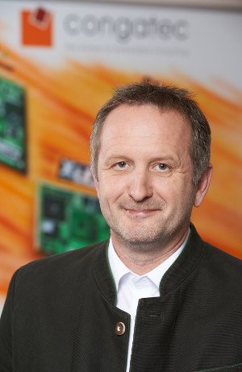
Текст и фото: http://www.congatec.com/press
Фотографии результатов наводнения: http://goo.gl/gOKnG

Пресс-релиз 11/2013
Компания congatec выражает солидарность с жертвами страшнейшего за последнее десятилетие в Центральной Европе наводнения
Компания congatec выделяет 52,000 евро жертвам разрушительного наводнения, коснувшегося и штаб-квартиры компании

Деггендорф, Германия, 24 июня 2013 * * * Компания congatec, ведущий представитель встраиваемых процессорных модулей со штаб-квартирой в баварском городе Деггендорф, выделила 52,000 евро пострадавшим от наводнения горожанам. Деньги переданы в местную газету, разместившую объявление о сборе средств.
Сильные наводнения, которые недавно поразили Германию и части Восточной Европы, привели к большим опустошениям. Одна из наиболее серьезно пострадавших областей- баварский город Деггендорф, где у congatec находится штаб-квартира. В то время как офисы самой компании congatec не пострадали от наводнений, управление спонтанно разделило пострадавшие от наводнения области Деггендорфа и международные отделения компании. В ответе управляющие директора офисов congatec в Сан-Диего (США) и Тайбэй (Тайвань) немедленно решили поддержать усилия своих немецких коллег по сбору средств.
"Так как компания была основана восемь лет назад, наши действия были обусловлены важными человеческими ценностями. Таким образом, это была очевидная вещь для нас - откликнуться быстро, чтобы помочь здесь в области," говорит исполнительный директор congatec Герхард Эди.
Сумма 52,000 евро - одно из самых больших единовременных пожертвований, полученных на восстановление. Компания congatec также предоставляет оплачиваемый отпуск сотрудникам, добровольно предлагающим свою помощь в ликвидации последствий наводнения.

О компании congatec
Головной офис congatec расположен в Деггендорфе в Германии. Congatec является ведущим поставщиком промышленных компьютерных модулей с использованием стандартных форм-факторов Qseven, COM Express, XTX и ETX. Продукция компании может быть использована для различных приложений в различных отраслях, таких как автоматизация промышленности, медицинские технологии, автомобильные источники питания, космос и перевозка. Базовые знания и техническое ноу-хау включают уникальные расширенные функции BIOS, а так же всесторонние пакеты поддержки драйверов и плат. Продолжая фазу разработки, клиентам оказывается поддержка через управление жизненным циклом продукции. Продукция компании производится специальными поставщиками услуг в соответствии с современными стандартами качества. В настоящее время в congatec насчитывается 141 служащий, филиалы компании расположены на Тайване, Японии, США, Австралии и Чехии. Больше информации вы сможете найти на сайте www.congatec.com или через Facebook, Twitter и YouTube.
* * *

